«СОГЛАСОВАНО»  Начальник МКУ «Управление образования Исполнительного комитета ЗМР»  __________________Л.Р.Печина.  «___»_______________2021 г.  «СОГЛАСОВАНО»  Начальник ОГИБДД Отдела МВД России по Заинскому району _______________ Р.Г.Гарифуллин  «___»_______________2021 г. |  |  | «СОГЛАСОВАНО»  Глава Поручиковского сельского поселения Заинского муниципального района РТ  _______________ П.В.Тимаськов  «___»_______________2021 г.  «УТВЕРЖДАЮ»  Директор МБОУ «Поручиковская основная общеобразовательная школа» ЗМР РТ ________________Р.Р.Хасаншин «____»______________2021 г.

ПАСПОРТ
дорожной безопасности образовательного учреждения
Муниципального бюджетного общеобразовательного учреждения
«Поручиковская основная общеобразовательная школа»
Заинского муниципального района
Республики Татарстан

2021
Общие сведения

Муниципальное бюджетное общеобразовательное учреждение
«Поручиковская основная общеобразовательная школа»
Заинского муниципального района Республики Татарстан.

Юридический адрес: _Республика Татарстан Заинский район
с. Поручиково ул.Чапаева д 25
Фактический адрес: 423520 Республика Татарстан, Заинский район
с. Поручиково ул.Чапаева д 25
Руководители образовательного учреждения:
Директор (руководитель) Р.Р.Хасаншин 8(85558)3-70-96

Заместитель директора
по учебно-воспитательной работе А.И.Саляхова 8(85558)3-70-96

ответственный работник муниципального
органа образования, специалист А.В.Матвеева т.(85558) 71233

Старший инспектор ДПС ГИБДД
Отдела МВД России
По Заинскому району
Старший Лейтенант полиции С.В.Платонов т. 8(85558) 77457

Учитель технологии и ОБЖ А.М.Насертдинова т.8(85558) 3-70-96

Начальник управления филиала
ООО «Татнефтедор» Заинский УАД А.В.Ганске т. 8(85558) 75484

Глава Поручиковского сельского
поселения ЗМ РТ П.В.Тимаськов т. 8 (85558) 37049

Количество учащихся перевозимых автобусом:
из г.Заинск – 4,
д.Сарапала – 3,
д.Камышинка - 3;
д Канаш-2
д Нератовка-1
Всего – 13.
Наличие уголка по БДД – уголок имеется на 1 этаже, коридор в начальных классах.
Наличие класса по БДД – нет.
Наличие автогородка (площадки) по БДД - нет.

Наличие автобуса в образовательном учреждении – учащихся подвозят автобусом – 22 посадочных мест.

Владелец автобуса - МБОУ " Поручиковская ООШ" ЗМ РТ

Время занятий в образовательном учреждении:
1-ая смена: 8.00 – 14.25
внеклассные занятия: 15.00 – 16.20
Телефоны оперативных служб:
Милиция - 02, 7-02-02;
МЧС – 01, 7-40-01;
Пожарная часть - 01, 7-40-01;
Скорая помощь - 03, 7-50-03;

Приложения
План-схема пути движения транспортных средств и детей (обучающихся, воспитанников) при проведении дорожных ремонтно-строительных работ вблизи образовательного учреждения
I. План-схемы образовательного учреждения
1. Район расположения образовательного учреждения, пути движения транспортных средств и детей (обучающихся, воспитанников)

19
4
14
13
17
22
8а
8/2
8/1
ОУ ул.Чапаева д.25
Территория школы и д/сада
13
15
17
19
Бывшее админ. здание
Бывшее админ
здание
21
23
25
27
29
12
14а
16
18
28
26
24
22
20
ФАП
Улица Горбунова
Парк

21
20
18
7
5
3
26


30
Улица Чапаева


3030

Условные обозначения
движение детей на проезжой части
Движение детей на территории ОУ

Жилая застройка застройка

Проезжая часть

2. Схема организации дорожного движения в непосредственной близости от

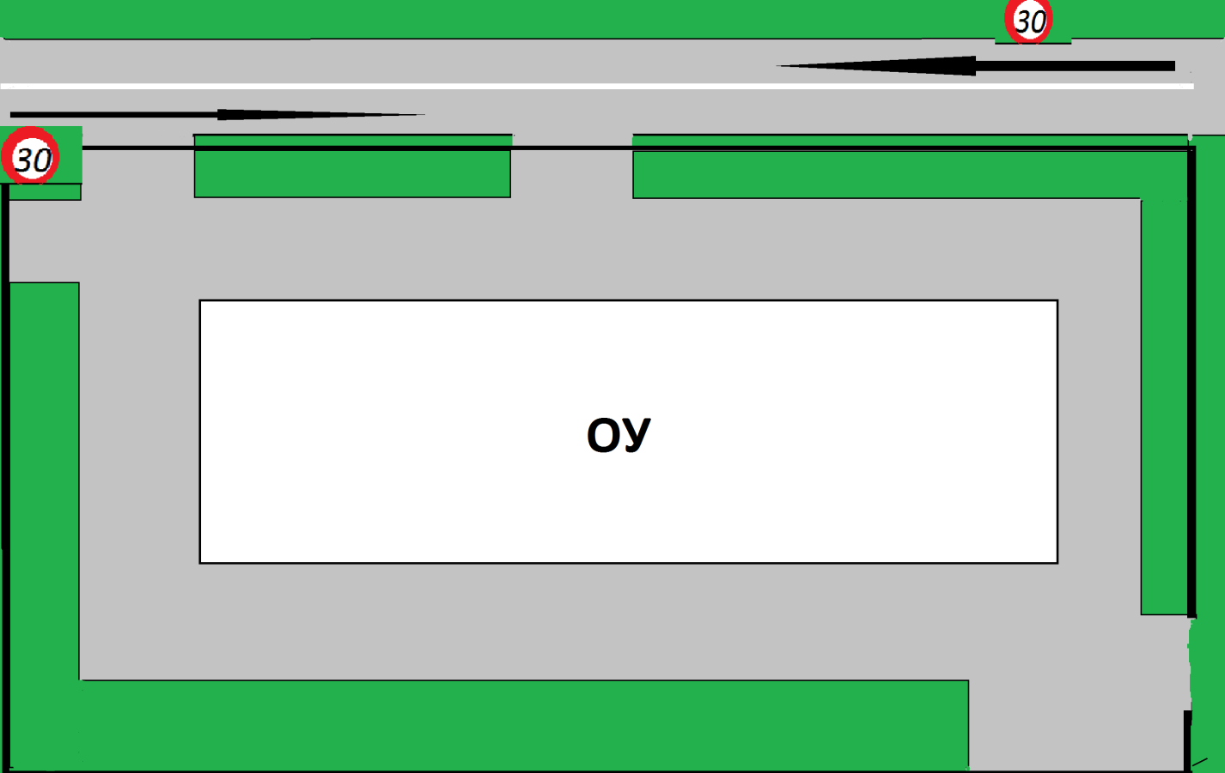

Искусственное освещение
Место посадки/высадки детей

3.Маршруты движения организованных групп детей к парку и к стадиону

С
Т
А
Д
И
О
Н

ОО

Парк

ОГРАЖДЕНИЕ ОО

Направление безопасного движения детей

4.Пути движения транспортных средств к местам разгрузки/погрузки и рекомендуемые безопасные пути передвижения детей по территории образовательного учреждения

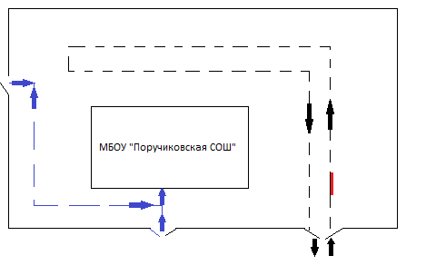
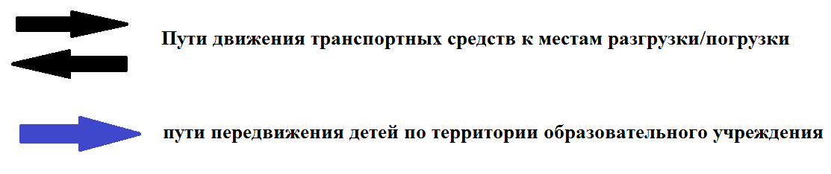
место разгрузки/погрузки

6.Безопасное расположение остановки автобуса

ОО

гараж

Место высадки/посадки детей

Направление движения автобуса

7.План-схема пути движения транспортных средств и детей
при проведении дорожных ремонтно-строительных работ вблизи образовательной организации

II. Информация об обеспечении безопасности перевозок детей специальным транспортным средством (автобусом).

(при наличии автобуса)
- Общие сведения
Марка ПАЗ 233470
Модель
Государственный регистрационный знак ВО 837
Год выпуска 2011 Количество мест в автобусе 22
Соответствие конструкции требованиям, предъявляемым к школьным автобусам – соответствует инструкции по перевозке детей
1. Сведения о водителе автобуса

Фамилия, имя, отчество | Телефон
Вагапов Рафис Рашидович | 89172368113

2. Организационно-техническое обеспечение
1)Лицо, ответственное, за обеспечение безопасности дорожного движения:
- Директор: Басыров А. В. на основании трудового договора № 16 от 01.10.2018г;
- Инженер по БДД и ТК: Кудряшов П.Б. на основании трудового договора № 47 от 06.12.2019г;
2)Организация проведения предрейсового медицинского осмотра водителя осуществляет:
- мед.работник Сергеев А.К. на основании договора №49 от 21.12.2019г.;
- мед.работник Сергеева Е.А. на основании договора №12 от 01.09.2018г.;
3)Организация проведения предрейсового технического осмотра транспортного средства:
- Инженер по БДД и ТК: Кудряшов П.Б. на основании трудового договора № 47 от 06.12.2019г;
- Директор: Басыров А. В. на основании трудового договора № 16 от 01.10.2018г;
4)Дата очередного технического осмотра 26.09.2021года
5)Место стоянки автобуса в нерабочее время гараж ООО ТК «Авторитет» г.Заинск
меры, исключающие несанкционированное использование исключено
6)Место ремонта и технического обслуживания автобуса гараж ООО ТК «Авторитет» г.Заинск
7) Наличие и работоспособность алкозамка. Факты сработки алкозамок отсутствует
3. Сведения о владельце автобуса
Юридический адрес владельца: РТ, г.Заинск, Заинский район, с. Поручиково, ул.Чапаева дом 25
Телефон ответственного лица 8(85558) 37096
Директор (руководитель)
образовательного учреждения __________________ Р.Р.Хасаншин

